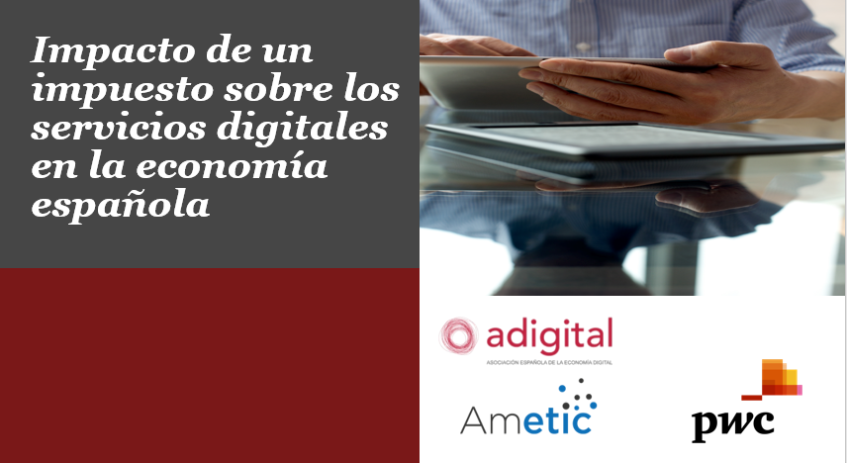

AGENDA

11:00 Acreditación Invitados

11:30 Bienvenida
Manuel Martín Espada, Socio responsable de Mercados PwC
José Luis Zimmermann, Director General Adigital
Mª Teresa Gómez Condado, Directora General AMETIC

11:45 Presentación Informe: Impacto de un impuesto sobre los servicios digitales en la economía española
Jordi Esteve, Socio PwC

12:05 Turno de preguntas

12:15 Coloquio
Moderador. Jesús Toribio, Socio responsable Fiscalidad sectores Telecomunicaciones, internet, media y ocio, PwC
Carlos Mateo, Presidente de la Asociación de Startups
Bernardo Soto, Jefe del Área Fiscal de CEOE
Luis Manuel Viñuales, Socio lidera el Grupo de Fiscalidad Internacional, GARRIGUES

12:45 Turno de preguntas

13:00 Aperitivo (vino español)

